『QQ』小舖價目表

1 | QQ珍珠奶茶 | 一杯500cc | 20元
2 | QQ蛋 | 一個 | 5元
3 | QQ雞塊 | 一份三塊 | 30元
4 | QQ薯餅 | 一份兩塊 | 20元
5 | QQ涼麵 | 一份 | 25元
6 | QQ闖關 | 一次 | 10元
 |  | 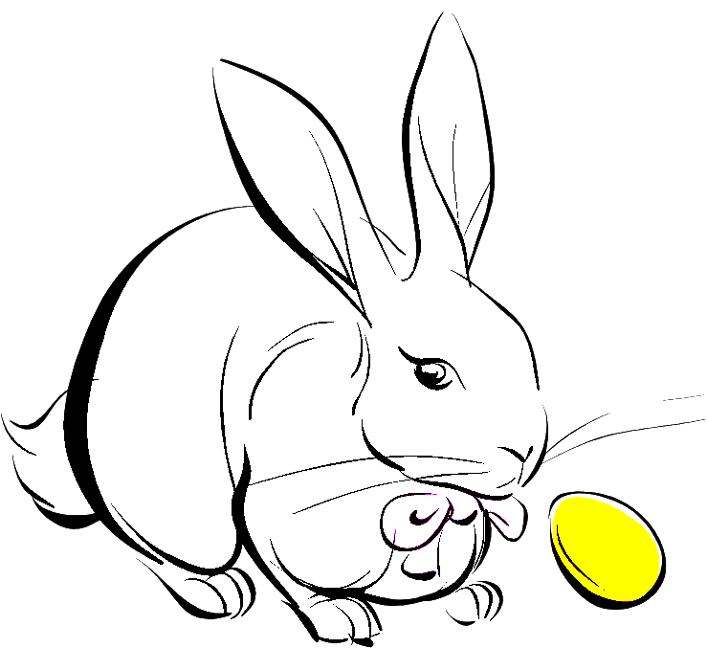 | 

